Тема: Створення проектів: цикли з передумовою та післяумовою.
Мета: Ознайомити з поняттям циклу з передумовою та післяумовою в середовищі Скретч, показати методи побудови циклічних алгоритмів цих двох видів, прийоми використання команд з повторенням в скриптах, продемонструвати побудову простих циклічних проектів.
Література :
1. Рівкінд Ф. М. Основи комп’ютерної грамотності . Київ . “Гроно” , 2004 р.
2. Коршунова О.В. Інформатика. Навчально-методичний посібник. 2-4 класи. Харків, 2010.
Тип заняття: практична робота.

Теоретичні відомості
Вступ. Поняття циклу(повторення)
Чи часто в реальному житті нам приходиться повторювати одні і ті самі дії? Щоб запам’ятати, зробити краще, точніше та різні інші дії. Зрозуміло, багато з таких дій ми маємо виконувати самі, але чому б частину з них не доручити комп’ютерним програмам або пристроям? Спробуємо передати частину таких дій нашим скретч-проектам, додавши в них цикли. Цикли, як і умови бувають різні. І основна відмінність циклічних команд це те, чи знаємо ми скільки разів повторювати чи ні? Якщо ми точно знаємо, що певну дію або набір дій треба повторити певну кількість разів, то це буде цикл з параметром. “Параметр” - це звичайна змінна, лічильник, який контролює скільки разів наш цикл вже виконався і чи не час його закінчувати.
Перейдемо до циклів в Скретч. Для початку давайте з’ясуємо, які блоки відповідають за цикли в Scratch. Створюємо новий проект і відкриваємо керування. Всього ми маємо чотири блоки циклів. Це цикли з умовою “Повторити поки не” та “Завжди якщо”, цикл з параметром “Повторити”, а також безумовний цикл “Завжди”.
У програмуванні багаторазове повторення певної послідовності дій називають циклом. Послідовність команд, які повторюються під час виконання оператора циклу, наливають тілам циклу.
Часто в програмах використовують безумовні цикли, вихід а яких не передбачено логікою програми. Такі цикли ще наливають нескінченними.
Цикли, які використовують у випадках, коли кількість виконуваних повторювань відома заздалегідь, наливають циклами з лічильником.
Цикл, тіло якого виконуються доти, доки істинною залишається вказана перед його початком умова, наливають циклом з передумовою.
Цикл з післяумовою — це цикл, у якому умова перевіряється після виконання його тіла.

Види циклів в Скретч

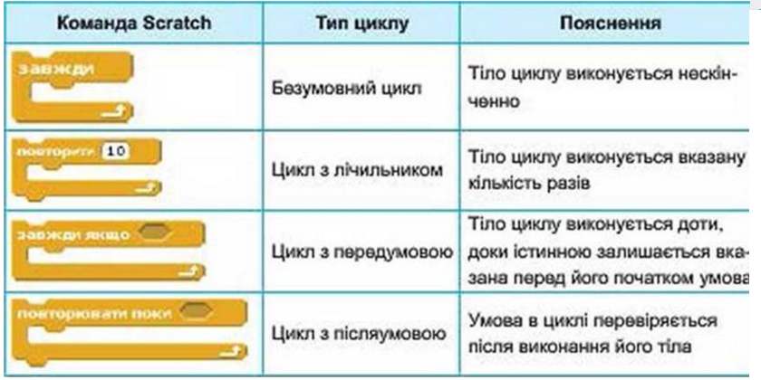
Цикл з передумовою
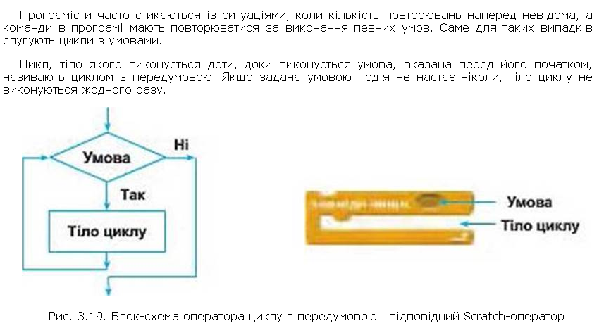
Цикл з післяумовою
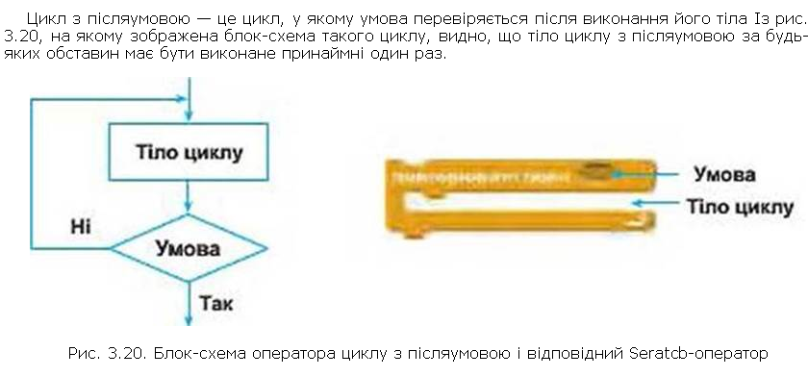
Практична частина
Задача 1. Обчислити суму чисел S = 5 + 10 + 15 + 20 + ……. + 100.
Постановка задачі.
Для обчислення заданої суми введемо дві величини: S – сума, яку треба обчислити, A – значення параметра, яке буде змінюватися в циклі на 5.
Спочатку наша сума S буде дорівнювати нулю, адже ми жодного доданка до неї не додали. Тобто, початковому значенню суми присвоїмо 0. Параметр А спочатку буде мати значення 5, а згодом на кожному циклі буде зростати на 5. Отже перші дві команди в програмі будуть: S = 0 , А = 5.
Далі можна помітити, що будуть повторюватися дві команди:
- суму треба збільшити на значення А, тобто до попереднього значення суми S треба додати поточне значення А;
- сам параметр А треба збільшити на 5, щоб до суми на наступному циклі додавалось нове значення А.

Скільки разів будуть повторюватись ці дві команди визначати не потрібно, адже тут маємо не цикл із заданою кількістю повторень, а цикл з умовою. Тобто, необхідно вказати умову, при якій повторення заданих двох команд припиниться – в цей момент значення S вже буде дорівнювати шуканій сумі. Очевидно, що ця умова буде сформульована так:
продовжувати цикл до тих пір, поки А не стане більше за 100.
Після завершення циклу значення суми S треба надрукувати.
Блок-схема алгоритму виконання задачі 1 ( цикл з передумовою ).
Початок
S = 0
А = 5
А<101
А = А + 5
S = S + А
Друк S
Кінець

ні

так

Готовий скрипт до задачі 1.
Цикл з передумовою Цикл з післяумовою
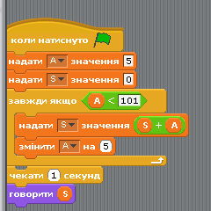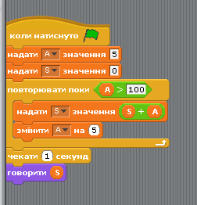
Задача 2. Обчислити суму чисел S = 4² + 6² + 8² + ……. + 20².
Блок-схема алгоритму виконання задачі 2 ( цикл з передумовою ).
Початок
S = 0
А = 4
А < 21
А = А + 2
S = S +А²
Друк S
Кінець

ні

так

Готовий скрипт до задачі 2.
Цикл з передумовою Цикл з післяумовою
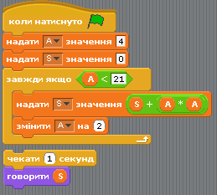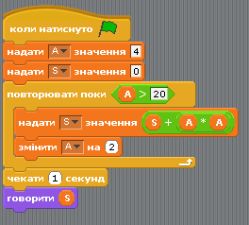

Домашнє завдання:
- конспект
- лекція
- створити і виконати три скрипти з практичної роботи за зразком (з конспекта) – в зошиті має бути алгоритм(блок-схема) розв’язування задачі і сам скрипт (послідовність команд) – всі скрипти подано в окремих файлах ( файли мають розширення SB )
- самостійно в Скретч розв’язати задачі (список задач нижче) за зразком з практичної роботи - в зошиті має бути алгоритм(блок-схема) розв’язування задачі, сам скрипт(послідовність команд), кожен скрипт зберегти і показати на наступному занятті на флешці

Задачі для самостійного розв’язування:
  - Обчислити суму чисел S = 20 + 40 + 60 + 80 + ……. + 600.
  - Обчислити суму чисел S = 2,4 + 2,6 + 2,8 + 3,0 + ……. + 12,4.
  - Обчислити суму чисел S = 3² + 9² + 15² + ……. + 45².
  - Обчислити суму чисел: S = Sin 4 + Sin 8 + Sin 12 + . . . + Sin 48.

